大 连 海 事 大 学

___.Net体系及编程实验__ 实 验 报 告
专业班号___网络工程2班____ 姓名___林中华___ 学号_2220194133_______________

实验日期____________________ 指导教师____________________
秦肯
2020.12.16
实验名称 _______网上花店系统_______________________



摘 要

互联网推动了全球性的信息化革命,为全球范围的信息处理与交流提供了操作平台，互联网的产生大大缩短了信息传递的时间。网上花店是随着这些网络技术的发展而出现的一种新型鲜花销售渠道。它通过人与电子通信方式的结合，依靠计算机网络，以通讯技术为基础，实现鲜花销售的网上交易。网上花店同传统的店面花店相比，网上花店的经营方式和销售渠道是全新的全天候和全方位服务，是店面花店所不能比及的，成本低廉更是开设网上花店的主要原因。为了大家更方便的购买鲜花，我开发了这套在线鲜花销售网站。使用动态网页开发工具ASP.NET，以C#作为编程语言，采用SQL Server 数据库作为后台数据库。它是它是基于Browser/Server结构下形成的数据驱动的Web应用程序。本系统基本遵循了软件工程方法论进行系统分析、总体设计、详细设计和软件测试。实现了鲜花信息发布和管理、用户信息注册登陆、用户在线下单、购物车等功能。

关键词： ASP.NET C# SQL Server 购物车

第一章 绪 论

1.1 课题背景
以计算机及网络技术的飞速发展，Internet/Intranet应用在全球范围内日益普及，当今社会正快速向信息化社会前进，信息自动化的作用也越来越大。从而使我们从繁杂的事务中解放出来，提高了我们的工作效率。
网络技术的兴起，也带动了一个产业—网上花店。网上花店是一个依靠人和电子产业相互结合的技术，在网络上使用通讯技术的网上花店交易。首先，目前国内很多大中城市的花店还是以导购员站柜台为主，这样给花店带来很多管理上的问题；其次，由于花店是人群集中的地区，容易导致新冠病毒的传播，同时这样为管理以及保安等方面也带来很多的不便。各种优势的集齐使得网上购花越来越成为人们买花的首选。因此，为了解决这些管理以及其他等一些问题，我们迫切需要一种通过网络来进行鲜花交易的平台。借助互联网提供给我们的处理信息及时快捷，因此开发了本套鲜花销售系统。

1.2 开发工具简介

1.2.1 C#简介
现在ASP.NET支持的开发语言包括VB.NET、C#.NET、JSCRIPT.NET、VC++.NET以及其它.NET Framework所支持的语言。我们所做的鲜花销售系统是用C#语言。所以，在这里我介绍一下C#语言。
C# (C sharp)是一种最新的、面向对象的编程语言。它使得程序员可以快速地编写各种基于Microsoft .NET平台的应用程序，Microsoft .NET提供了一系列的工具和服务来最大程度地开发利用计算与通讯领域。
正是由于C#面向对象的卓越设计，使它成为构建各类组件的理想之选——无论是高级的商业对象还是系统级的应用程序。使用简单的C#语言结构，这些组件可以方便的转化为XML 网络服务，从而使它们可以由任何语言在任何操作系统上通过Internet进行调用。

1.2.2 ASP.NET简介
ASP.NET又称为ASP+，不仅仅是ASP的简单升级，而是微软公司推出的新一代脚本语言。ASP.NET基于.NET Framework的Web开发平台，不但吸收了ASP以前版本的最大优点并参照Java、VB语言的开发优势加入了许多新的特色，同时也修正了以前的ASP版本的运行错误。
ASP.NET具备开发网站应用程序的一切解决方案，包括验证、缓存、状态管理、调试和部署等全部功能。在代码撰写方面特色是将页面逻辑和业务逻辑分开，它分离程序代码与显示的内容，让丰富多彩的网页更容易撰写。同时使程序代码看起来更洁净、更简单。

1.3 系统开发环境

开发环境
操作系统： Microsoft Windows 10
开发工具： C＃
数据库选择： SQL Server2019

第二章、需求分析

2.1 系统信息介绍
21世纪以来，人类经济高速发展，人们发生了日新月异的变化，特别是计算机的应用及普及到经济和社会生活的各个领域。使原本的旧的管理方法越来越不适应现在社会的发展。许多人还停留在以前的跑花店买需要的鲜花。这大大地阻碍了人类经济的发展。为了适应现代社会人们高度强烈的时间观念，网上花店为大家带来了极大的方便。我所开发的这个网站所采用的是当前较为流行的软件Visual Studio2019 作为实现，以数据库SQL Server 2019作为系统的后台操作。本系统是一套基于B/S模式的鲜花在线销售系统。

2.2 系统功能及特性分析
此系统主要可以实现鲜花的在线发布与购买、鲜花的评价以及鲜花的各种排行功能，主要有以下几点：
前台：
- 注册用户信息。
- 修改用户信息。
- 可以在线查看鲜花信息，放进购物车。
- 查看购物车鲜花，生成订单。

管理人员：
- 鲜花信息的轻松维护。
- 可以在线添加、删除鲜花类别。
- 可以修改鲜花库存信息。
- 查看订单功能。

2.3 数据库需求分析
数据库在一个信息管理系统中占有极其重要的地位，数据库结构设计的好坏将直接对应用系统的效率以及实现的效果产生影响。合理的数据库结构设计可以提高数据存储的效率，保证数据的完整和一致。合理的数据库也有利于程序的实现。
设计数据库系统时应首先充分了解用户的各个方面的需求，包括现有的以及将来可能增加的需求。
用户的需求具体体现在对各种信息的提供、保存、更新和交流，这就要求数据库结构能充分满足各种信息的输出和输入。
2.4 可行性分析
也称为可行性研究，是在系统调查的基础上，针对新系统的开发是否具备必要性和可能性，对新系统的开发从技术、经济、社会的方面进行分析和研究，以避免投资失误，保证新系统的开发成功。可行性研究的目的就是用最小的代价在尽可能短的时间内确定问题是否能够解决。该系统的可行性分析包括以下几个方面的内容。
(1) 经济可行性：主要是对项目的经济效益进行评价，本系统作为一个课程设计，无需开发经费，对于我个人经济上是可以接受的，并且本系统实施后可以显著提同学与同学之间的交流。
(2) 技术上的可行性：技术上的可行性分析主要分析技术条件能否顺利完成开发工作，硬、软件能否满足开发者的需要等。该管理系统采用了当前新兴的B/S模式进行开发。结合了Internet/Intranet技术。数据库服务器选用微软公司的SQL 2019它能够处理大量数据，同时保持数据的完整性并提供许多高级管理功能。它的灵活性、安全性和易用性为数据库编程提供了良好的条件。因此，系统的软件开发平台已成熟可行。硬件方面，科技飞速发展的今天，硬件更新的速度越来越快，容量越来越大，可靠性越来越高，价格越来越低，其硬件平台完全能满足此系统的需要。
综上所述，此系统开发目标已明确，在技术和经济等方面都可行，并且投入少、见效快。因此系统的开发是完全可行的。

第三章、系统分析

3.1 模块介绍

后台：
管理员通过此处对网站内容进行管理。后台管理共分为鲜花类别维护、鲜花信息维护,订单信息管理,库存信息管理,销售信息查询统计等,修改管理员密码,以及退出本管理系统。
- 鲜花类别维护
对鲜花类别进行添加、删除操作。
- 鲜花信息管理
鲜花信息管理部分实现对在线鲜花进行添加、修改和删除的功能。
- 订单信息管理
可以在此处查看客户所购买的鲜花订单,客户资料，以及对鲜花订单进行处理。
- 库存信息调整
可以在此调整鲜花信息的库存数量
- 鲜花销售排行
此功能主要是展示鲜花的销售的销售量排行的功能
- 评价鲜花排行
此功能主要是展示鲜花被评价信息的排行功能

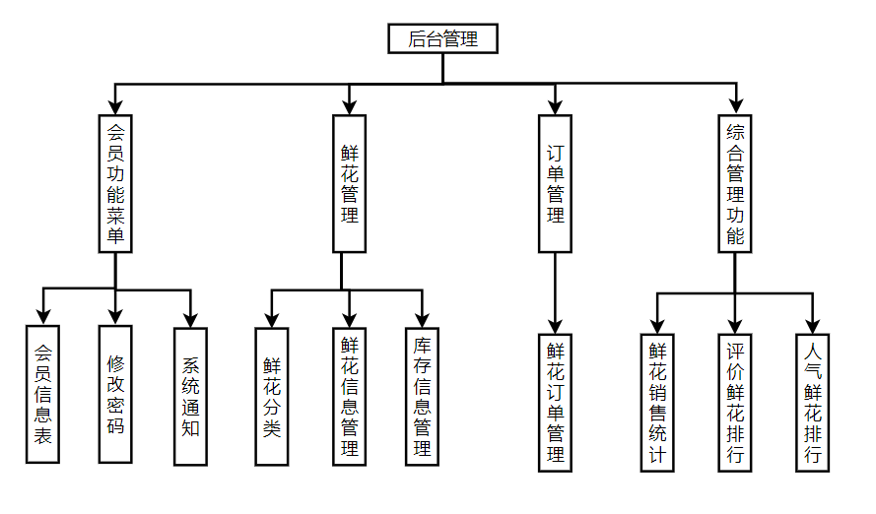

图3.1 系统后台的功能结构图

前台：

前台作为与用户直接交互的界面，在考虑功能的同时，也考虑了操作的简洁和方便性，目的是让大多数不在懂电脑操作的客户，也能轻松的享受电子商务给他们带来的便利。前台部分就是用户浏览、选择要购买的鲜花的地方，照顾用户浏览习惯，简化流程，使顾客能迅速找到所需鲜花，真正做到“简洁高效流畅”的环境。
- 注册会员
- 修改用户信息
可以对用户信息进行修改。
- 购物车
查看鲜花信息后，对所需要的鲜花信息放入购物车，可以进行删除操作，等待确认订单。

4. 我的订单
可以查看确认后的所有订单里的详细鲜花信息。

5.留言板
系统留言信息。
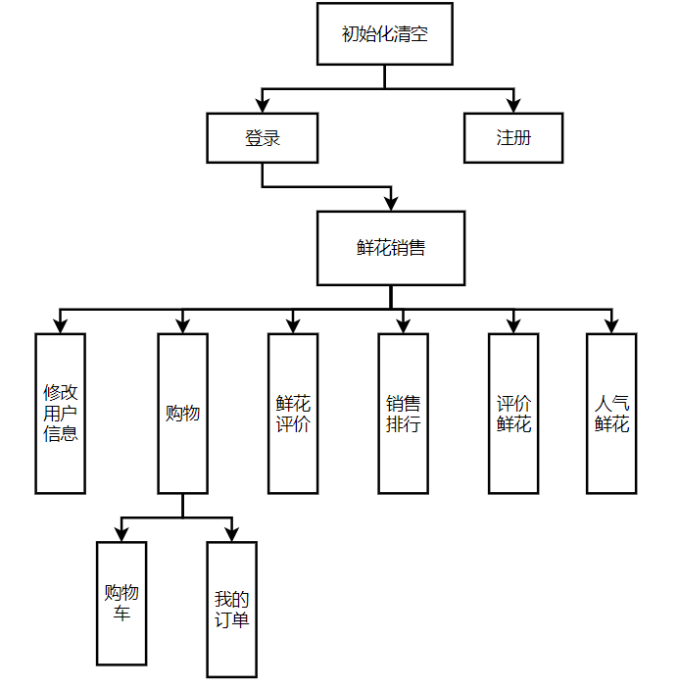
图3.2 系统前台的功能结构图

3.2 根据表与表之间的关系可以画出ER图

把概念结构设计转化为逻辑结构设计为：
鲜花信息实体属性：代码、鲜花名称、鲜花密语、描述、类别代码、图片、价格
分类、人气，鲜花信息实体属性图如图所示
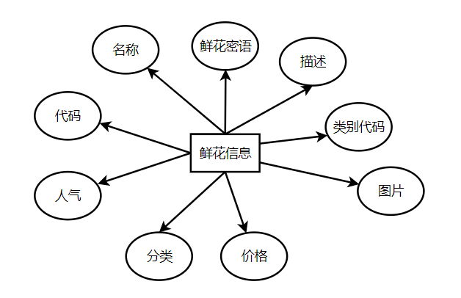
图3.3 鲜花信息实体属性图

会员信息实体属性：帐号、密码、姓名、性别、联系电话、地址、身份证，会员信息实体属性图如图所示
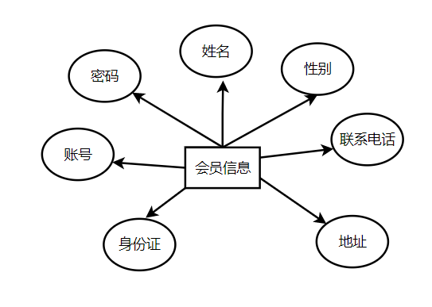
图3.4 会员信息实体属性图

订单信息实体属性：订单编号、会员帐号、总数量、总金额、订单日期、付款方式、
确认订单，订单信息实体属性图如图所示
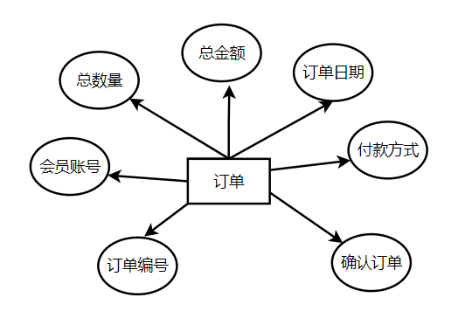
图3.5 订单实体属性图

3.3 数据字典

管理员
序号 | 字段名 | 类型 | 长度 | 索引 | 备注
 | 帐号 | Varchar | 50 | P
 | 密码 | Varchar | 50

会员
序号 | 字段名 | 类型 | 长度 | 索引 | 备注
 | 帐号 | Varchar | 50 | P
 | 密码 | Varchar | 50
 | 姓名 | Varchar | 50
 | 性别 | Varchar | 50
 | 联系电话 | Varchar | 50
 | 地址 | Varchar | 50
 | 身份证 | Varchar | 50

鲜花类别
序号 | 字段名 | 类型 | 长度 | 索引 | 备注
 | 代码 | Int |  | P
 | 类别名称 | Varchar | 50

鲜花信息
序号 | 字段名 | 类型 | 长度 | 索引 | 备注
 | 代码 | Int |  | P | 不能重复
 | 鲜花名称 | Varchar | 50
 | 鲜花密语 | Varchar | 50
 | 描述 | Varchar | 500
 | 类别代码 | Int |  |  | 关联 鲜花类别
 | 图片 | Varchar | 50
 | 价格 | Float
 | 分类 |  |  |  | 推荐鲜花、特价鲜花
 | 人气

评价记录
序号 | 字段名 | 类型 | 长度 | 索引 | 备注
 | 记录代码 | Int |  | P | 不能重复
 | 代码 | Varchar | 50 |  | 关联 鲜花
 | 帐号 | Varchar | 50
 | 评价 | Varchar | 50 |  | 好评 差评

购物车
序号 | 字段名 | 类型 | 长度 | 索引 | 备注
 | 购物车代码 | Int |  | P
 | 会员帐号 | Varchar | 50
 | 鲜花代码 | int |  |  | 关联 鲜花信息
 | 数量 | Float

订单
序号 | 字段名 | 类型 | 长度 | 索引 | 备注
 | 订单编号 | Varchar | 50 | P | Guid
 | 会员帐号 | Varchar | 50 |  | 关联 会员
 | 总数量 | Int |  |  | 关联 鲜花信息
 | 总金额 | Float
 | 订单日期 | dateTime
 | 付款方式 | Varchar | 50 |  | 银行帐号 支付宝 淘宝 现金
 | 确认订单 | Varchar | 50

订单信息
序号 | 字段名 | 类型 | 长度 | 索引 | 备注
 | 信息代码 | Int |  | P
 | 订单编号 | Varchar | 50 |  | 关联 订单
 | 鲜花代码 | Int |  |  | 关联 鲜花代码
 | 数量 | Int
 | 金额 | Float

第四章、系统程序实现

4.1系统主界面
在Microsoft Edge里运行本系统，出现系统的主界面，包括系统登陆、鲜花类别、鲜花信息显示如图：
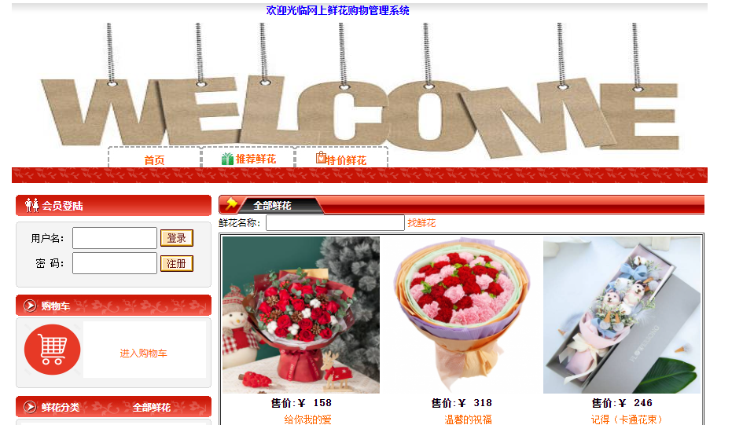

图4.1系统主界面
相关代码如下：
public void BindSPXX()
{
DataTable tmpda = new DataTable();
if (Request.QueryString["spflbh"] == null)
{
//显示全部的鲜花信息
tmpda = DataBase.Get_Table("select * from V_鲜花 where 分类 like '%" + Session["Type"].ToString() + "%'");
}
else
{
//显示指定类型的鲜花信息
tmpda = DataBase.Get_Table("select * from V_鲜花 where 分类 like '%" + Session["Type"].ToString() + "%' and 类别代码=" + Request.QueryString["spflbh"].ToString());
}

PagedDataSource page = new PagedDataSource();
page.DataSource = tmpda.DefaultView;
page.AllowPaging = true;
page.PageSize = 8;

int curpage;
if (Request.QueryString["page"] != null)
curpage = int.Parse(Request.QueryString["page"]);
else
curpage = 1;
page.CurrentPageIndex = curpage - 1;

Label4.Text = "当前页:" + curpage.ToString();
if (!page.IsFirstPage)
{
if (Request.QueryString["spflbh"] == null)
HyperLink2.NavigateUrl = "Index.aspx?page=" + Convert.ToString(curpage - 1);
else
HyperLink2.NavigateUrl = "Index.aspx?spflbh=" + Request.QueryString["spflbh"].ToString() + "&page=" + Convert.ToString(curpage - 1);
}
if (!page.IsLastPage)
{
if (Request.QueryString["spflbh"] == null)
HyperLink3.NavigateUrl = "Index.aspx?page=" + Convert.ToString(curpage + 1);
else
HyperLink3.NavigateUrl = "Index.aspx?spflbh=" + Request.QueryString["spflbh"].ToString() + "&page=" + Convert.ToString(curpage + 1);
}

DataList1.DataSource = page;
DataList1.DataBind();
}

4.2管理员功能页面
管理员功能页面主要是管理员的后台管理页面，功能主要包括四个菜单以及相关的功能角色，菜单包括会员功能菜单、鲜花管理、订单管理以及综合管理等，细化各个模块又可以分为会员信息管理、鲜花类别管理、鲜花信息管理、库存信息调整、订单信息管理、销售信息排行等功能，下面详细阐述一下这个后台管理。

管理员登录页面：

管理员登录页面主要是提供管理员进行后台的验证页面，页面包括帐号和密码等内容，点击【密码登录】就可以验证密码，正确以后进入管理后台：
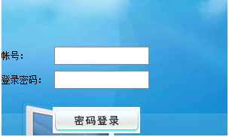

图4.2管理员登录页面

会员管理列表：
会员信息列表主要是展示本系统的注册的会员信息的功能，如果对于非法注册的会员信息可以进行删除操作，具体如图所示：
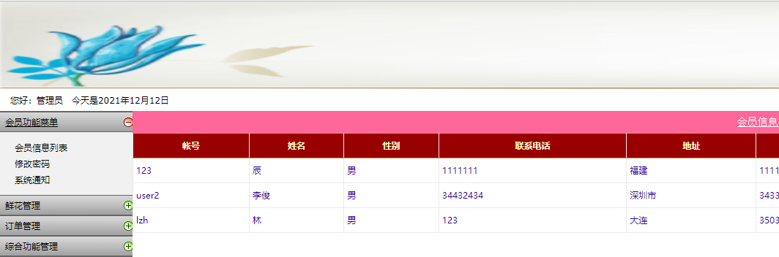

图4.3 会员信息管理
相关代码如下：
protected void GridView1_RowCommand(object sender, GridViewCommandEventArgs e)
{
string Key = this.GridView1.DataKeys[Convert.ToInt32(e.CommandArgument)].Value.ToString();

if (e.CommandName == "Mod")
{
//传递修改的标志 跳转页面
Response.Redirect("UserEdit.aspx?ID=" + Key);
}
else if (e.CommandName == "Del")
{
//判断当前的会员信息是否允许删除

//删除相关的会员信息
DataBase.ExecSql("delete from 会员 where 帐号='" + Key + "'");
DataTable dt = DataBase.Get_Table("select * from 会员");
if (dt.Rows.Count < 1)
dt.Rows.Add(dt.NewRow());
this.GridView1.DataSource = dt.DefaultView;
this.GridView1.DataBind();
}
}
protected void GridView1_RowDataBound(object sender, GridViewRowEventArgs e)
{
if (e.Row.RowIndex != -1)
{
if (e.Row.Cells[0].Text == "&nbsp;")
e.Row.Cells[this.GridView1.Columns.Count - 1].Visible = false;
}
}

protected void GridView1_PageIndexChanging(object sender, GridViewPageEventArgs e)
{
this.GridView1.PageIndex = e.NewPageIndex;
DataTable dt = DataBase.Get_Table("select * from 会员");
if (dt.Rows.Count < 1)
dt.Rows.Add(dt.NewRow());
this.GridView1.DataSource = dt.DefaultView;
this.GridView1.DataBind();
}
protected void Button1_Click(object sender, EventArgs e)
{
//跳转页面
Response.Redirect("UserEdit.aspx");
}

鲜花信息维护
此模块主要是对鲜花信息的维护。添加鲜花信息时，判断鲜花名称是否为空。添加修改鲜花信息时，关联鲜花类别。删除鲜花信息时，关联定单明细表。如图：
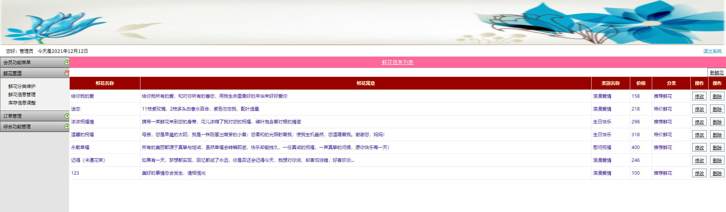
图4.4鲜花信息列表

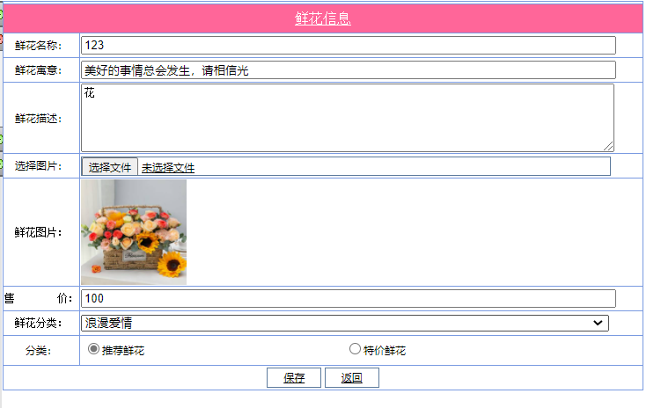

图4.5 鲜花信息页面

其相关代码如下：
protected void Button1_Click(object sender, EventArgs e)
{
//判断信息是否正确
if (this.txtSPMC.Text.Trim() == "")
{
Page.ClientScript.RegisterStartupScript(this.GetType(), "info", "<script>alert('鲜花名称不能为空！');</script>");
return;
}

//将相关的图片上传到@"Image\"路径下
string FileName = "";
string FileName1;
string DPath;
DPath = Server.MapPath("..") + @"\";
DPath = DPath + @"Image\";
if (this.File1.PostedFile.FileName != "")
{
string[] temp = this.File1.PostedFile.FileName.Split('.');
string strHzm = "." + temp[temp.Length - 1];

Guid tmp = Guid.NewGuid();
FileName = tmp.ToString() + strHzm;
FileName1 = DPath + tmp.ToString() + strHzm;
this.File1.PostedFile.SaveAs(FileName1);
if (Session["imgname"] != null)
{
if (File.Exists(DPath + Session["imgname"].ToString()))
{
File.Delete(DPath + Session["imgname"].ToString());
}
}
}

//根据标志判断是添加还是修改的操作 保存鲜花信息
if (Request.QueryString["ID"] != null)
{
if (FileName == "")
{
DataBase.ExecSql("UPDATE [鲜花信息] set [名称] = '" + txtSPMC.Text + "',[ISBN] = '" + txtGG.Text + "',[出版社] = '" + txtJLDW.Text + "',[描述] = '" + txtMS.Text + "',[类别代码] =" + drSPFL.SelectedValue + ",[价格] = " + txtSJ.Text + ",分类='"+rdLB.SelectedValue+"' where 代码=" + Request.QueryString["ID"]);
}
else
{
DataBase.ExecSql("UPDATE [鲜花信息] set [名称] = '" + txtSPMC.Text + "',[ISBN] = '" + txtGG.Text + "',[出版社] = '" + txtJLDW.Text + "',[描述] = '" + txtMS.Text + "',[类别代码] =" + drSPFL.SelectedValue + ",[价格] = " + txtSJ.Text + ",[图片]='" + FileName + "',分类='" + rdLB.SelectedValue + "' where 代码=" + Request.QueryString["ID"]);
}
}
else
{
DataBase.ExecSql("INSERT INTO [鲜花信息] ( [名称] ,[ISBN] ,[出版社] ,[描述] ,[类别代码] ,[图片] ,[价格],[分类] ) VALUES ('"+txtSPMC.Text+"','"+txtGG.Text+"','"+txtJLDW.Text+"','"+txtMS.Text+"',"+drSPFL.SelectedValue+",'"+FileName+"',"+txtSJ.Text+",'"+rdLB.SelectedValue+"')");

}
Page.ClientScript.RegisterStartupScript(this.GetType(), "info", "<script>alert('保存成功！');window.location.href='SPXXList.aspx';</script>");
}

库存信息调整
库存信息调整主要是让管理人员对于鲜花信息的库存量进行把控的功能，管理员可以时刻检查库存中鲜花的数量，对于已经销售殆尽的鲜花定时的补充库存的功能，如图所示：
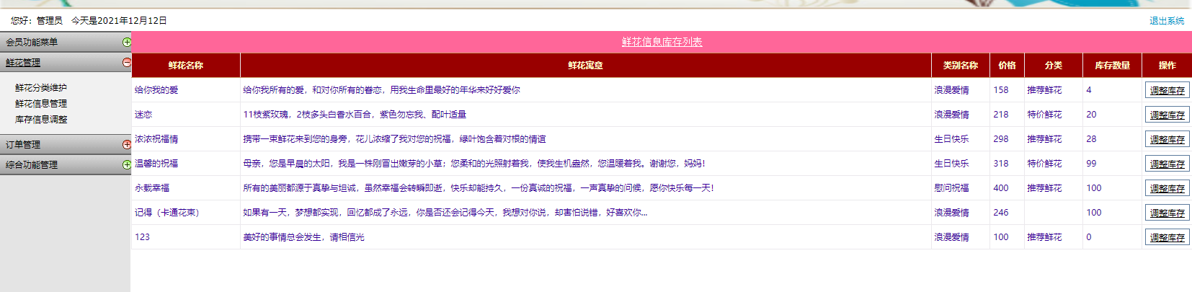

图4.6库存信息调整
相关代码如下：
protected void Page_Load(object sender, EventArgs e)
{
// 在此处放置用户代码以初始化页面
if (!Page.IsPostBack)
{

Session.Remove("imgname");
if (Request.QueryString["ID"] != null)
{
//显示当前的鲜花信息
DataTable tmpda = new DataTable();
tmpda = DataBase.Get_Table("select * from 鲜花信息 where 代码=" + Request.QueryString["ID"]);
if (tmpda.Rows.Count > 0)
{
this.txtSPMC.Text = tmpda.Rows[0]["名称"].ToString();
Image1.ImageUrl = "../image/" + tmpda.Rows[0]["图片"].ToString();
Session["imgname"] = tmpda.Rows[0]["图片"].ToString();
this.txtGG.Text = tmpda.Rows[0]["ISBN"].ToString();
this.txtKCSL.Text = tmpda.Rows[0]["库存数量"].ToString();
}
}
}

}
protected void Button1_Click(object sender, EventArgs e)
{
DataBase.ExecSql("UPDATE [鲜花信息] set [库存数量] = " + Convert.ToDecimal(this.txtSJSL.Text) + " where 代码=" + Request.QueryString["ID"]);

Page.ClientScript.RegisterStartupScript(this.GetType(), "info", "<script>alert('保存成功！');window.location.href='SPKC.aspx';</script>");
}

鲜花订单管理
此模块可以查看定购鲜花的用户信息，及该用户定购鲜花的详细信息，并对定单中的鲜花同意预定。此时关联用户信息表和鲜花信息表。同时可以对不需要的订单信息进行删除操作。如图所示：
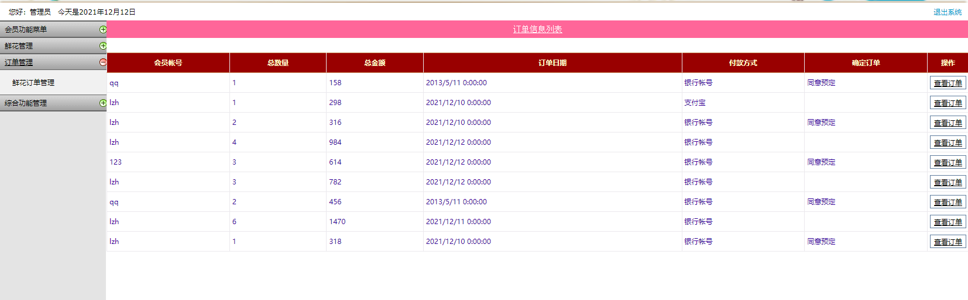
图4.7 鲜花订单管理列表
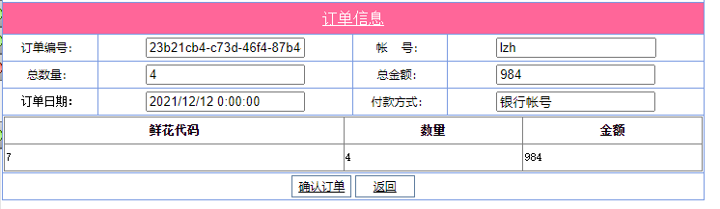
图4.8 鲜花订单信息

其相关代码如下：
protected void Page_Load(object sender, EventArgs e)
{
if (!Page.IsPostBack)
{
//根据当前的登陆人员不同 然后控制登陆人员使用权限
//加载指定人员的订单列表
DataTable dt = DataBase.Get_Table("select * from 订单 where 订单编号 in (select 订单编号 from 订单信息,鲜花信息 where 订单信息.鲜花代码=鲜花信息.代码 )");
if (dt.Rows.Count < 1)
dt.Rows.Add(dt.NewRow());
this.GridView1.DataSource = dt.DefaultView;
this.GridView1.DataBind();
this.GridView1.Columns[0].Visible = false;
}
}
protected void GridView1_RowCommand(object sender, GridViewCommandEventArgs e)
{
if (e.CommandName == "SeeDD")
{
//打开订单信息窗体
string Key = this.GridView1.DataKeys[Convert.ToInt32(e.CommandArgument)]["订单编号"].ToString();
Response.Redirect("DDSee.aspx?ID=" + Key + "");
}
}
protected void GridView1_RowDataBound(object sender, GridViewRowEventArgs e)
{
if (e.Row.RowIndex != -1)
{
if (e.Row.Cells[0].Text == "&nbsp;")
{
e.Row.Cells[this.GridView1.Columns.Count - 1].Visible = false;
e.Row.Cells[this.GridView1.Columns.Count - 2].Visible = false;
}
}
}

人气鲜花排行
因销售鲜花排行、评价鲜花排行和人气鲜花排行功能类似，在此我们就介绍一下人气鲜花排行的功能，人气鲜花排行是指计算浏览每个鲜花的人员信息，每浏览一次人气数加一，最后从最高的人气到最低的人气做大排行，如图所示：
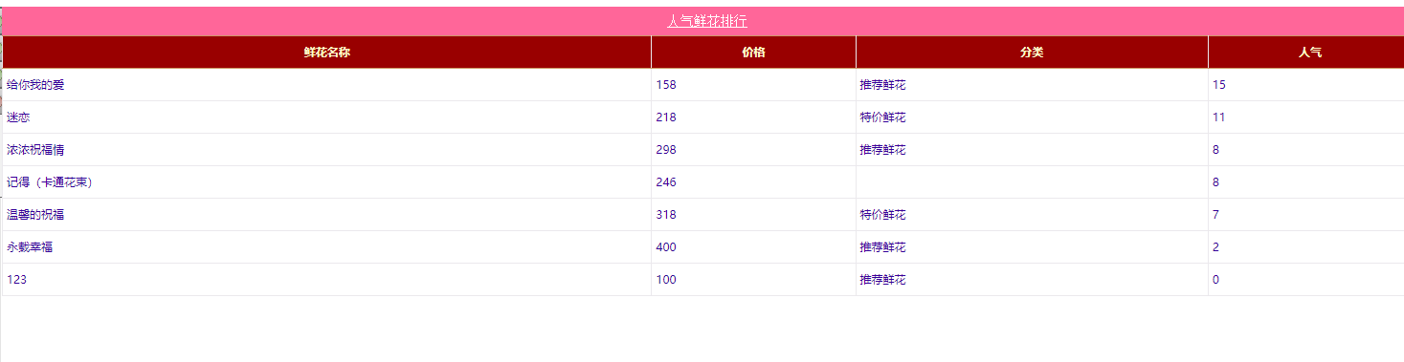

图4.9 人气鲜花排行
相关代码如下：
protected void Page_Load(object sender, EventArgs e)
{
if (!Page.IsPostBack)
{

Button1_Click(null, null);
}
}
protected void Button1_Click(object sender, EventArgs e)
{
this.GridView1.DataSource = DataBase.Get_Table("select 名称,价格,分类,人气 from 鲜花信息 order by 人气 DESC ");
this.GridView1.DataBind();
}

4.3前台功能页面
前台主要是只网站的前台展示部分，包括网站的首页、鲜花信息浏览页面、推荐鲜花和特价鲜花页面，以及会员相关的注册页面、会员购物车页面、订单信息页面、结算信息以及历史订单等页面。下面我们分一些模块来介绍这些功能

用户注册页面
此模块主要是提供新用户信息注册。用户注册信息时，判断帐号是否为空，是否重复，输入的密码和确认密码是否一致。然后输入密码、确认密码、姓名、联系电话和电子邮件。如图：
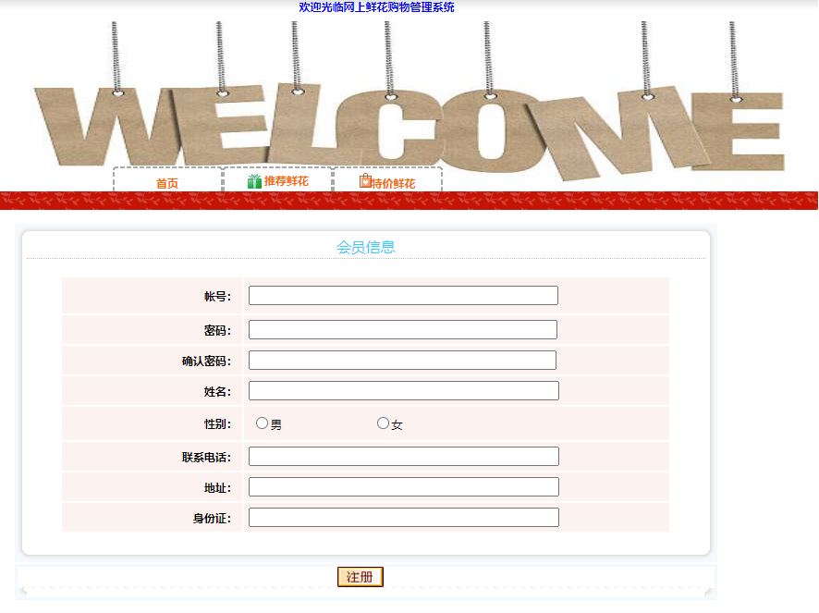
图4.10 用户注册
其相关代码如下：
protected void Imagebutton2_Click(object sender, ImageClickEventArgs e)
{
//判断信息是否正确
if (this.txtZH.Text.Trim() == "")
{
Page.ClientScript.RegisterStartupScript(this.GetType(), "info", "<script>alert('会员帐号不能为空！');</script>");
return;
}
if (this.txtDZSF.Text.Length <= 18)
{
Page.ClientScript.RegisterStartupScript(this.GetType(), "info", "<script>alert('身份证号不能少于18位！');</script>");
return;
}
if (this.txtMM.Text.Trim() != this.txtQRMM.Text.Trim())
{
Page.ClientScript.RegisterStartupScript(this.GetType(), "info", "<script>alert('密码不一致！');</script>");
return;
}
DataTable tmpda = new DataTable();
tmpda = DataBase.Get_Table("select * from 会员 where 帐号='" + txtZH.Text + "'");
if (tmpda.Rows.Count > 0)
{
Page.ClientScript.RegisterStartupScript(this.GetType(), "info", "<script>alert('此帐户已经存在,请重新输入！');</script>");
return;
}

//添加注册的会员信息到数据库中
DataBase.ExecSql("INSERT INTO [会员] ( [帐号] ,[密码] ,[姓名] ,[性别] ,[联系电话] ,[地址] ,[身份证] ) VALUES ('"+txtZH.Text+"','"+txtQRMM.Text+"','"+txtLXR.Text+"','"+drDPFL.SelectedValue+"','"+txtLXDH.Text+"','"+txtDZ.Text+"','"+txtDZSF.Text+"')");

Session["UserName"] = this.txtLXR.Text.Trim();
Session["UserID"] = this.txtZH.Text.Trim();

Page.ClientScript.RegisterStartupScript(this.GetType(), "info", "<script>alert('保存成功！');window.location.href='Index.aspx';</script>");
}

购物车
此模块显示已经选择完但未生成订单的鲜花信息列表，显示此次购物的总数量和总金额。可以对其生成定单，删除操作。如图：
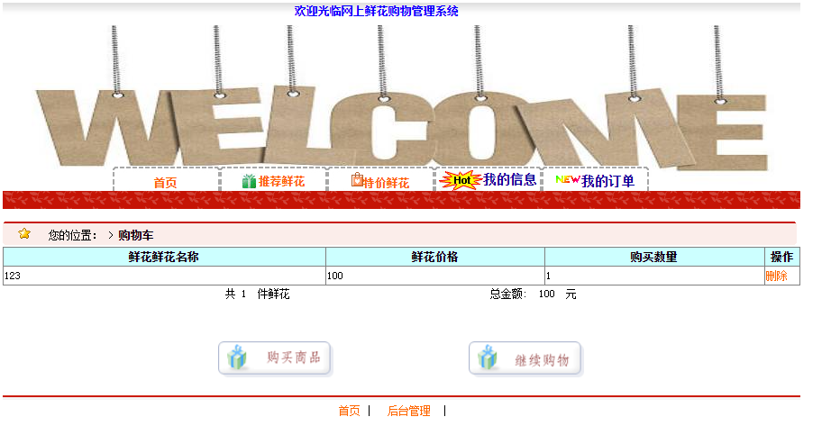
图4.11 购物车
其相关代码如下：
protected void Page_Load(object sender, EventArgs e)
{
if (!Page.IsPostBack)
{
if (Session["UserID"] == null)
{
Response.Write("<script>alert('请先登陆！');window.location.href='Index.aspx';</script>");
}
else
{
BindGWCXX();
}
}
}

private void BindGWCXX()
{
//将购物车的当前人员的数据显示在当前列表中
DataTable tmpda = new DataTable();
tmpda = DataBase.Get_Table("select * from 购物车,鲜花信息 where 购物车.鲜花代码=鲜花信息.代码 and 购物车.会员帐号='" + Session["UserID"].ToString() + "'");
if (tmpda.Rows.Count < 1)
tmpda.Rows.Add(tmpda.NewRow());
this.GridView1.DataSource = tmpda;
this.GridView1.DataBind();
//从数据库中计算出购物车中当前人员的总数量和总金额
tmpda = DataBase.Get_Table("select sum(购物车.数量),sum(购物车.数量 * 鲜花信息.价格) from 购物车,鲜花信息 where 购物车.鲜花代码=鲜花信息.代码 and 购物车.会员帐号='" + Session["UserID"].ToString() + "'");
if (tmpda.Rows.Count > 0)
{
this.Label2.Text = tmpda.Rows[0][0].ToString();
this.Label1.Text = tmpda.Rows[0][1].ToString();
}
}

protected void GridView1_RowCommand(object sender, GridViewCommandEventArgs e)
{
//删除购物车里的当前货物
string Key = this.GridView1.DataKeys[Convert.ToInt32(e.CommandArgument)].Value.ToString();
if (e.CommandName == "Del")
{
DataBase.ExecSql("delete from 购物车 where 购物车代码=" + Key + "");
BindGWCXX();
}
}
protected void ImageButton1_Click(object sender, ImageClickEventArgs e)
{
if (this.Label2.Text == "" || this.Label2.Text == "&nbsp;")
return;
Response.Redirect("DDList.aspx");
}
protected void ImageButton2_Click(object sender, ImageClickEventArgs e)
{
Response.Redirect("Index.aspx");
}
protected void GridView1_RowDataBound(object sender, GridViewRowEventArgs e)
{
if (e.Row.RowType == DataControlRowType.DataRow)
{
if (e.Row.Cells[1].Text == "" || e.Row.Cells[1].Text == "&nbsp;")
e.Row.Cells[this.GridView1.Columns.Count - 1].Visible = false;
}
}

会员订单管理
会员订单管理是指会员购买完鲜花放入购物车以后，生成的购物订单信息，包括购物内容信息以及购物鲜花清单等，并点击相应的按钮可以生成购物订单提交给管理人员审核，同时可以点击支付按钮进行模拟网上支付的功能。如图：
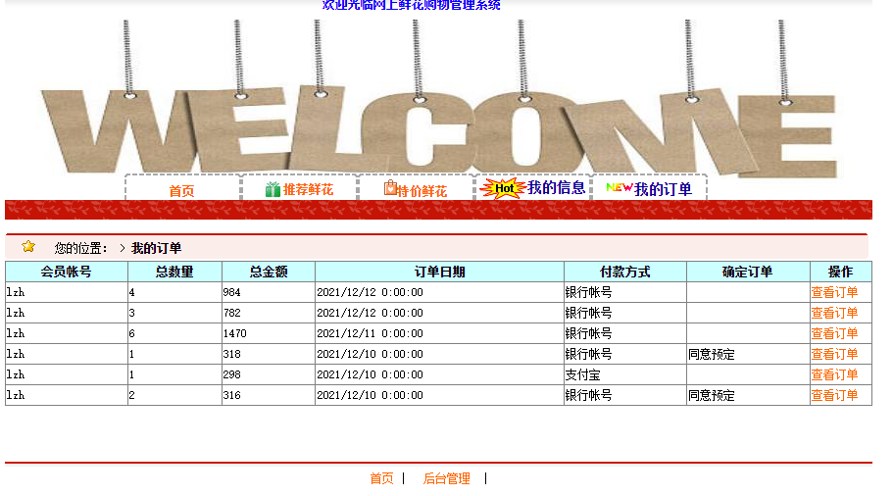
图4.12 用户订单

相关代码如下：
protected void Page_Load(object sender, EventArgs e)
{
// 在此处放置用户代码以初始化页面
if (!Page.IsPostBack)
{
DataTable tmpda = new DataTable();
tmpda = DataBase.Get_Table("select * from 购物车,鲜花信息 where 购物车.鲜花代码=鲜花信息.代码 and 购物车.会员帐号='" + Session["UserID"].ToString() + "'");
this.GridView1.DataSource = tmpda;
this.GridView1.DataBind();
this.GridView1.Columns[1].Visible = false;

//从数据库中计算出购物车中当前人员的总数量和总金额
tmpda = DataBase.Get_Table("select sum(购物车.数量),sum(购物车.数量 * 鲜花信息.价格) from 购物车,鲜花信息 where 购物车.鲜花代码=鲜花信息.代码 and 购物车.会员帐号='" + Session["UserID"].ToString() + "'");
if (tmpda.Rows.Count > 0)
{
this.TextBox3.Text = tmpda.Rows[0][0].ToString();
this.TextBox4.Text = tmpda.Rows[0][1].ToString();
}
//初始化显示控件内容
this.TextBox1.Text = Guid.NewGuid().ToString();
this.TextBox2.Text = Session["UserID"].ToString();
this.TextBox6.Text = DateTime.Now.Date.ToShortDateString();
this.LinkButton2.Attributes.Add("onclick", "return confirm('订单生成以后只能等待确认,您不能再继续操作,是否确认生成订单?');");
}
}
protected void LinkButton1_Click(object sender, EventArgs e)
{
Response.Redirect("GwcList.aspx");
}
protected void LinkButton2_Click(object sender, EventArgs e)
{
if (this.GridView1.Rows.Count > 0)
{
//循环保存购物车中的记录到订单明细表中
for (int i = 0; i < this.GridView1.Rows.Count; i++)
{
string aa = "insert into 订单信息(订单编号,鲜花代码,数量,金额) values('" + this.TextBox1.Text + "'," + Convert.ToInt32(this.GridView1.Rows[i].Cells[1].Text) + "," + Convert.ToDecimal(this.GridView1.Rows[i].Cells[4].Text) + "," + Convert.ToDecimal(this.GridView1.Rows[i].Cells[3].Text) * Convert.ToDecimal(this.GridView1.Rows[i].Cells[4].Text) + ")";
DataBase.ExecSql("insert into 订单信息(订单编号,鲜花代码,数量,金额) values('" + this.TextBox1.Text + "'," + Convert.ToInt32(this.GridView1.Rows[i].Cells[1].Text) + "," + Convert.ToDecimal(this.GridView1.Rows[i].Cells[4].Text) + "," + Convert.ToDecimal(this.GridView1.Rows[i].Cells[3].Text) * Convert.ToDecimal(this.GridView1.Rows[i].Cells[4].Text) + ")");
}
//保存订单主表信息
DataBase.ExecSql("insert into 订单(订单编号,会员帐号,总数量,总金额,订单日期,付款方式) values('" + this.TextBox1.Text + "','" + Session["UserID"].ToString() + "'," + Convert.ToDecimal(this.TextBox3.Text) + "," + Convert.ToDecimal(this.TextBox4.Text) + ",'" + this.TextBox6.Text + "','"+DropDownList1.SelectedValue+"')");
//删除购物车记录
DataBase.ExecSql("delete from 购物车 where 会员帐号='" + Session["UserID"].ToString() + "'");
Response.Redirect("Index.aspx");
}
}

第五章、软件测试
测试是开发时期最后一个阶段，是保证软件质量的重要手段。软件测试是对软件计划、软件设计、软件编码进行查错和纠错的活动（包括代码执行活动与人工活动），软件测试的经典定义是在规定的条件下对程序进行操作，以发现程序错误，衡量软件质量，并对其是否满足设计要求进行评估的过程。从本质上说，软件测试是"探测"，在"探测"中发现软件的毛病。

5.1 软件测试的目的和原则
测试是程序执行的过程，软件测试的目的在于能否发现错误。测试用例应由测试输入数据和对应的预期输出结果这两部分组成。一个好的成功的测试用例在于能否发现至今未发现的错误。在设计测试用例时能定包括合理的输入条件和不合理的输入条件。

5.2 软件测试的范围
软件测试贯穿于软件定义与开发的整个周期 ，软件的需求规格说明书 ，结构设计及程序编码，都属于软件测试的对象。

5.3 测试方法
测试在软件开发过程中一直都是备受关注的，即使在传统的软件工程中，也有一个明确、独立的测试阶段。随着软件危机的频频出现以及人们对于软件本质的进一步认识，测试的地位得到了前所未有的提高。测试已经不仅仅局限于软件开发中的一个阶段，它已经开始贯穿于整个软件开发过程，人们已经开始认识到：测试开始的时间越早，测试执行的越频繁，所带来的整个软件开发成本的下降就会越多。Extreme Programming更是把测试推到了极限的位置，一切软件开发活动都要从首先编写测试代码开始。
为了使本软件运行更加稳定，我对它进行了全面的测试，测试分为二部分来进行，一是：界面测试；二是功能测试。
首先是界面测试，为了使软件在不同的的操作系统平台上运行界面能保持原来的风格。程序运行界面正常，界面上的字体等设置都保持得相当好。没有出现类似字体变形的情况！
二是进行功能的测试。经过测试，所有功能都能得以实现，没有任何变形。至此到这里在功能的测试上也已经比较圆满的完成了！

第六章、结论与总结
通过这次的课程设计，我了解了目前流行的B/S模式的构成和运作原理，学习了用ASP.NET构建系统的相关知识和技术原理，锻炼了自己的动手实践能力。更重要的是，通过这次的课程设计，我培养出了刻苦钻研的学习精神和严肃认真的学习态度，这对我以后的学习和工作有很大的益处。
此次实验按照软件工程的要求，对一个鲜花销售应用系统进行了需求分析，概要设计，详细设计，编码与测试等方面进行分析和讨论，初步建立了一个简单鲜花销售系统。
通过与SQL Server数据库的连接，完成了前台购物车功能和后台管理员鲜花信息管理和订单管理功能。通过前台操作系统实现了鲜花浏览，会员注册，订单查询，购物车等功能。通过后台操作系统实现了鲜花信息管理，资料上传管理，订单信息管理，站内信息管理，库存信息管理和管理员信息的修改。
总之，本实验中的鲜花管理系统实现用户足不出户进行商品查询，购买等活动；提供最新商品介绍、价格；方便快捷的后台商品维护、订单列表和用户信息管理。用户可操作性：标准统一的用户界面；方便快捷的数据查询、交互式信息渠道；安全可靠的用户档案、定单信息跟踪与管理。

本次实验遇到的问题：
- 基本上我制作的每个页面都要与数据库相连接，如果在每个页面都使用sqlconnection等操作，会很麻烦，也造成了代码的冗余
因此我定义了一个database.cs来存储有关前后端相互连接的各种操作，方便了数据库的连接
- 本次实验开始对内置对象Session不太理解，导致在进行页面跳转的时候，没有把参数传到服务器，导致了在新的页面调用Session对象出错
例如：我一开始在UserReg页面也就是用户注册页面，只要用户注册或者登录，就将Session[UserID],Session[UserName]赋值，这样才可以在接下来的DDList订单列表页获取用户的信息，从而通过sql语句将数据库的内容绑定到Gridview控件上，显示出订单但额信息。
（3）同时我还理解了Response.Redirect()页面重定向，里面可以加入参数，同样是实现了传参的功能，以便在新的页面中使用。

